Tournoi pour Vétérans

TOURNOI A LA MEMOIRE DE OTTO SOKOPP

TOURNOI INTERNATIONAL POUR VETERANS, 6 ARMES – VIENNE

Lieu : Complexe Sportif de la ville de Vienne, Wien 20, Hopsagasse 3

Horaire : Samedi, 30/10/2004 : 14h00 : Fleuret Hommes CS, C I-IV
16h00 : Fleuret Dames CS, C I-IV

Dimanche, 31/10/2004 : 09h00 : Epée Hommes CS, C I-IV
11h00 : Epée Dames CS. C I-IV
14h00 : Sabre Hommes et Dames CS,C I-IV

Modalités : Selon le nombre d’engagés, ceux des Classes « S » et « I » tireront ensemble dans le groupe A, les tireurs de la classe « S » rendant au premier tour une touche à ceux de la classe « I » et 3 touches lors de l’élimination directe (à 15 touches au total).
Les engagés des classes « II », « III » et « IV » tireront ensemble dans le groupe B. Il est alors prévu que par différence de classe d’âge une touche est rendue au premier tour et deux touches par différence en classe d’âge lors de l’élimination directe (à 10 touches au total).
Les vainqueurs de chaque classe seront récompensés d’une coupe. En outre, un classement sera également établi selon la classe d’âge (plaquettes).
En cas d’un nombre restreint de participants dans une des compétitions, tous les engagés des différentes classes tireront ensemble. Dans ce cas les modalités exactes du déroulement seront confirmées par le Directoire Technique avant le début de la compétition.

Les Classes d’âge : Années de naissance :
CS = 30-39 ans CS : 1974-1965
C I = 40-49 ans C I: 1964-1955
C II = 50-59 ans C II : 1954-1945
C III = 60-69 ans C III : 1944-1935
C IV = 70 ans et plus C IV : 1934 et plus tôt

Organisation : Fédération d’Escrime du Land de Vienne

Sous la direction de Monsieur Alois Tanzmeister

Inscriptions (avec indication de l’année de naissance) : Alois Tanzmeister Breitenfurter Strasse 589 (Kalksburg)
A-1230 Wien
Tél. et Fax: ++43-(0)1-88 92 063
e-mail : tanzmeister@aon.at

Date de clôture des inscriptions : 28/10/2004 au plus tard !

Tarifs d’engagement : 12,-/10,-/8,-€ pour tous les participants, échelonnés en cas de participation multiple. En raison du nombre restreint de participants étrangers et de frais d’organisation relativement élevés, il nous est impossible d’offrir la gratuité aux participants étrangers.
Pour les inscriptions tardives, le prix d’engagement s’élèvera à : € 14,-/12,-/10,-.

Arbitres : Tout club engageant 3 tireurs est tenu de mettre un arbitre qualifié à la disposition du Directoire Technique.

Déroulement : Conformément aux directives de la FIE, sous réserve de changements.

Responsabilité : La participation se fait sous la propre responsabilité des tireurs. L’organisateur décline toute responsabilité en cas d’accident ou d’autres dommages.

Logement : Consulter http://www.wien.info.

L’entrée dans la salle est uniquement autorisée en chaussure
De sport, munies d’une semelle claire. C’est également
valable pour les officiels et les arbitres !!!

Sous réserve de tout changement !
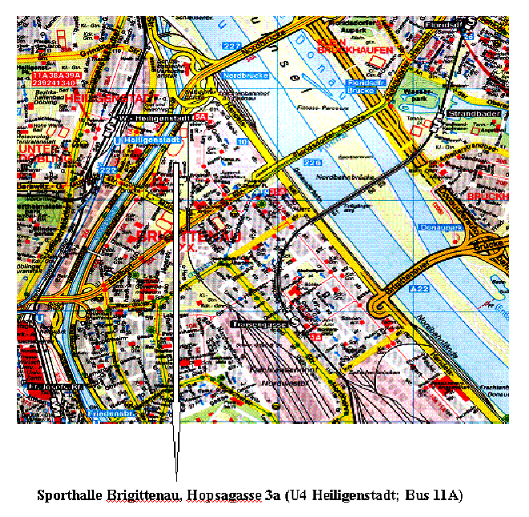
Complexe sportif Brigittenau, Hopsag. 3a (Metro 4 Heiligenstadt, Autobus 11A)

